Codiki

Manuel d’utilisation
Version en date du mar. 19/02/19 19:20 – 1.1.0

Table des matières
Introduction 4
Accueil 4
Lire un wiki 5
Rechercher un wiki 6
Connexion 6
Inscription 7
Gérer ses articles 7
Créer un article 8
Modifier un article 8
Supprimer un article 9
L’éditeur d’articles 10
Boîte à outils 11
Titre 1 11
Titre 2 11
Titre 3 12
Image 13
Lien 13
Extrait de code 14
L’onglet de prévisualisation 15
Paramètres 16
Modifier son mot de passe 16
Modifier ses informations 17
Modifier son image de profil 17
Index des illustrations 18

Copyright © Florian THIERRY. Permission vous est donnée de copier, distribuer et/ou modifier ce document selon les termes de la Licence GNU Free Documentation License, Version 1.3 ou ultérieure publiée par la Free Software Foundation ; sans section inaltérable, sans texte de première page de couverture et sans texte de dernière page de couverture. Une copie de cette Licence est disponible ici : https://www.gnu.org/licenses/fdl-1.3.fr.html.

Introduction
Codiki est une plateforme de centralisation et de partage de wikis.
Les wikis sont également appelés « articles ».

Accueil
La page d’accueil recense les 20 derniers articles qui ont été rédigés par les utilisateurs.
On peut y accéder par les adresses suivantes :
https://<codiki>/Codiki/
https://<codiki>/Codiki/Home
On peut également retourner dessus en cliquant sur le logo de la plateforme, située en haut à gauche de la page :
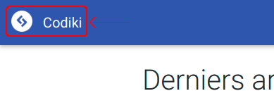Illustration 1: Zone de la page permettant de retourner sur la page d’accueil.

Lire un wiki
Pour lire le contenu d’un wiki, il suffit de cliquer sur sa carte.
La carte d’un wiki est composée de plusieurs éléments :
- Image
- Titre
- Description
- Avatar de l’auteur
- Date de publication ou de dernière mise à jour
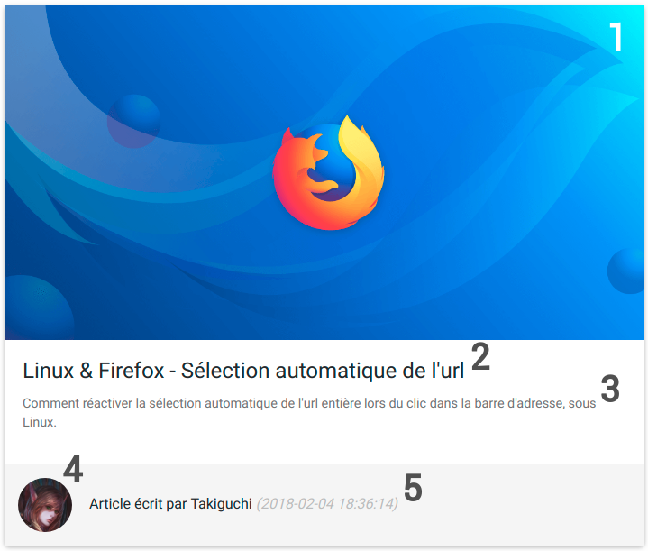Illustration 2: Exemple de carte de wiki.

Rechercher un wiki
Il suffit de renseigner des mots clefs dans la barre de recherche située en haut à droite de la page :
Chaque mot rentré dans la barre de recherche sera analysé indépendamment des autres.
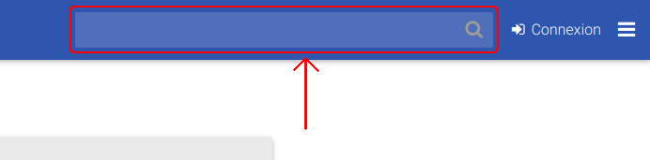Illustration 3: Capture d’écran de la barre de recherche.
L’ordre des résultats de recherche est régit par un système de notation, qui attribut des points à chaque wiki en fonction du nombre de mots clefs présents dans le titre, la description ou encore le contenu du wiki.

Connexion
Pour accéder à la page de connexion, il suffit de cliquer sur le boutton « Connexion » en haut à gauche de la page.
Il faudra ensuite saisir son adresse mail et son mot de passe pour valider la connexion.

Inscription
L’accès à la page d’inscription n’est disponible que depuis la page de connexion. Il faut cliquer sur le lien « Je n’ai pas de compte » de la page de connexion.
Il faudra ensuite saisir un nom d’utilisateur, une adresse mail et un mot de passe ainsi que sa confirmation pour éviter les erreurs de saisie.
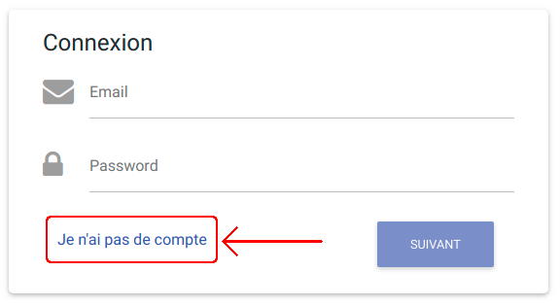Illustration 4: Lien d’accès à la page d’inscription depuis la page de connexion.

Gérer ses articles
Pour accéder à la gestion de ses articles, il faut cliquer sur le bouton « Mon Compte », qui a prit la place du bouton « Connexion » après l’authentification, puis cliquer sur le bouton « Mes articles ».
La page de gestion d’articles affiche les articles que l’on a écrit, triés par ordre décroissant de date de création de l’article.
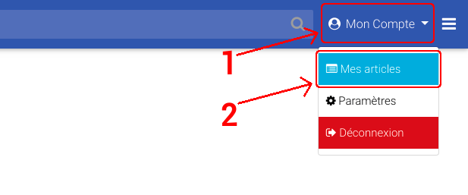Illustration 5: Chemin d'accès à la page de gestion de ses wikis.

Créer un article
Depuis la page de gestion des articles, il suffit de cliquer sur le bouton de création d’article, situé en bas à droite de la page :
Pour la saisie de l’article, il faut se référer à la section L’éditeur d’articles du document.
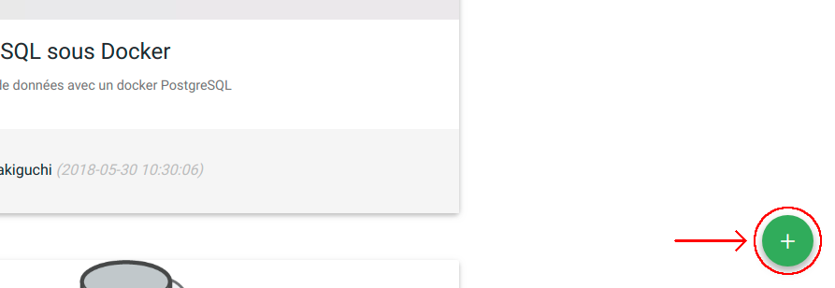Illustration 6: Bouton de création d'article.

Modifier un article
Depuis la page de consultation d’un wiki, il suffit de cliquer sur le bouton d’édition d’article :
L’édition d’un article se fait via L’éditeur d’articles.
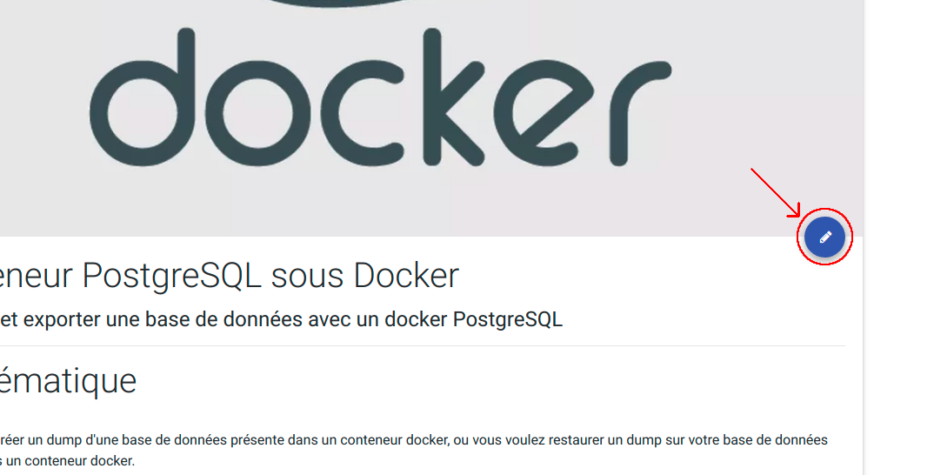Illustration 7: Bouton d'édition d'article.

Supprimer un article
Depuis la page de gestion des articles, il suffit de cliquer sur le bouton « Supprimer », présent sur la carte du wiki que l’on veut supprimer :
Après avoir cliquer sur ce bouton, une pop-in s’affiche, demandant la confirmation de la suppression. Il faut cliquer sur le bouton « Valider » :
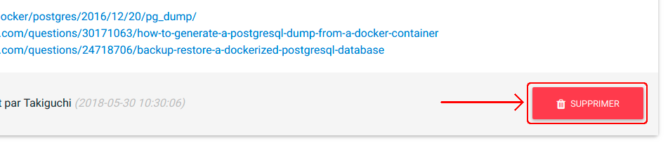Illustration 8: Bouton de suppression de wiki.
Pour annuler la suppression lorsque la pop-in est affichée, il faut cliquer sur le bouton « Annuler », ou cliquer en dehors de la pop-in.
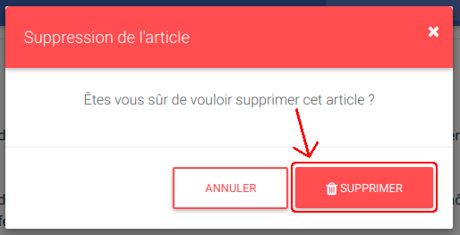Illustration 9: Pop-in de validation de suppression de l'article.

L’éditeur d’articles
- Onglet permettant la rédaction de l’article en cours.
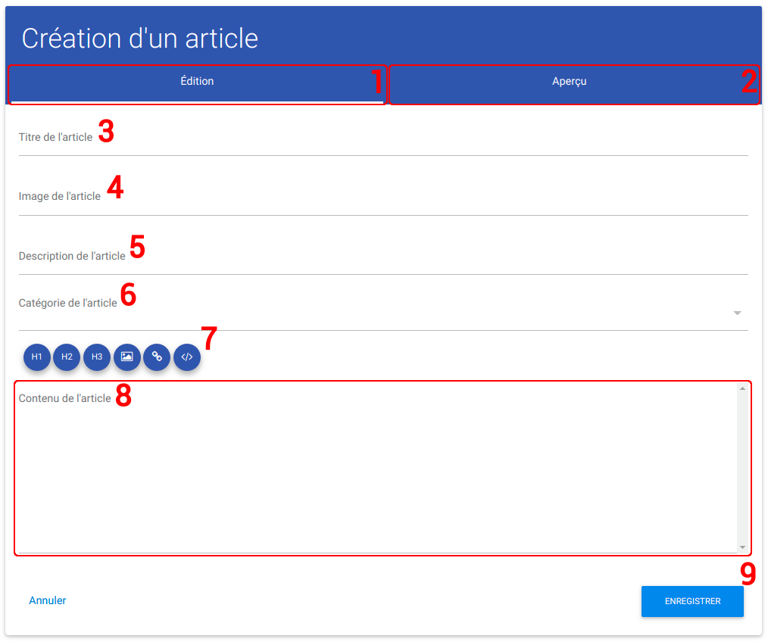Illustration 10: Carte de création d'un article.
- Onglet permettant de prévisualiser l’article en cours de rédaction.
- Titre de l’article, qui s’affichera sur l’image de l’article en bas à gauche.
- Adresse URL de l’image de l’article.
- Description de l’article. Ne doit pas excéder 120 caractères.
- Catégorie de l’article.
- Boîte à outils (Est détaillée dans le point suivant).
- Zone de texte où écrire le code de l’article.
- Bouton permettant d’enregistrer l’article rédigé.

Boîte à outils
La boîte a outils contient des boutons qui facilitent la rédaction des articles.
Parmi ces boutons figurent les actions suivantes, dans l’ordre des boutons :
- Titre 1
- Titre 2
- Titre 3
- Image
- Lien
- Extrait de code

Titre 1
Pour écrire un titre 1, il faut écrire les balises « [h1] » et « [/h1] » autour du texte représentant le titre, ou alors cliquer sur le bouton « H1 » de la boîte à outils.
La balise « [h1] » permet de définir le début d’un titre 1.
La balise « [/h1] » permet de définir la fin du titre 1.
Le bouton « H1 » de la boîte à outils va insérer automatiquement les balises de titre 1 dans la zone de contenu d’article à l’endroit où le curseur d’écriture se situait avant de cliquer sur le bouton.
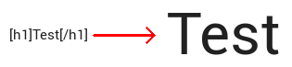
Illustration 11: Exemple de titre 1.

Titre 2
Pour écrire un titre 2, il faut écrire les balises « [h2] » et « [/h2] » autour du texte représentant le titre, ou alors cliquer sur le bouton « H2 » de la boîte à outils.
La balise « [h2] » permet de définir le début d’un titre 2.
La balise « [/h2] » permet de définir la fin du titre 2.
Le bouton « H2 » de la boîte à outils va insérer automatiquement les balises de titre 2 dans la zone de contenu d’article à l’endroit où le curseur d’écriture se situait avant de cliquer sur le bouton.
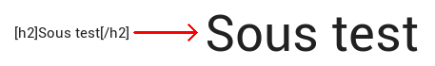
Illustration 12: Exemple de titre 2.

Titre 3
Pour écrire un titre 3, il faut écrire les balises « [h3] » et « [/h3] » autour du texte représentant le titre, ou alors cliquer sur le bouton « H3 » de la boîte à outils.
La balise « [h3] » permet de définir le début d’un titre 3.
La balise « [/h3] » permet de définir la fin du titre 3.
Le bouton « H3 » de la boîte à outils va insérer automatiquement les balises de titre 3 dans la zone de contenu d’article à l’endroit où le curseur d’écriture se situait avant de cliquer sur le bouton.
Illustration 13: Exemple de titre 3.

Image
Pour insérer une image dans l’article depuis son disque dur, il faut cliquer sur le
bouton  depuis la boîte à outils, ce qui aura pour effet d’ouvrir une pop-in.
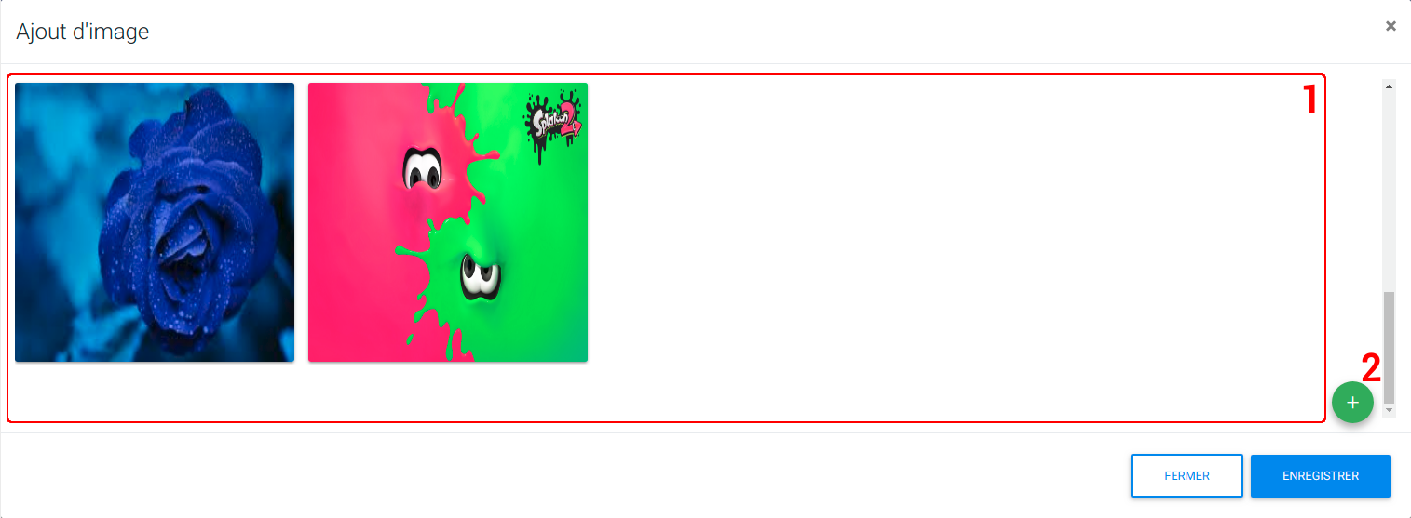Illustration 14: Pop-in s'ouvrant après avoir cliqué sur le bouton d'images de la boîte à outils.
- Dans cet espace figurent les images que l’on a déjà uploadé, triés par date d’upload de manière décroissante.
- Bouton permettant d’uploader une image à insérer dans un article.
Pour insérer une image dans l’article en cours de rédaction, il suffit de cliquer sur l’image.
Pour annuler l’action et fermer la pop-in, on peut cliquer sur le bouton « Annuler » ou cliquer en dehors de la pop-in.

Lien
Pour ajouter un lien dans l’article, il faut cliquer sur le bouton  de la boîte à outils, ce qui insérera une balise à l’endroit où le curseur d’écriture se trouvait avant le clic.
[link href="" txt="" /]
Balise d’insertion ajoutée par le bouton de liens de la boîte à outils.
Dans l’attribut « href », il faut renseigner l’adresse URL du lien que l’on veut insérer dans l’article.
Dans l’attribut « txt », il faut renseigner le texte à afficher comme lien.
Attention : Il ne faut pas mettre d’espaces dans l’attribut « txt », autrement le lien ne sera pas interprété, et la balise s’affichera comme dans l’éditeur d’articles.
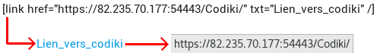
Illustration 15: Exemple de lien.

Extrait de code
Pour ajouter un extrait de code dans l’article, il faut cliquer sur le bouton  de la boîte à outils, ce qui ouvrira une pop-in :
- Menu déroulant permettant de définir le langage de l’extrait de code. Cela permet de sélectionner la bonne coloration syntaxique pour le rendu final.
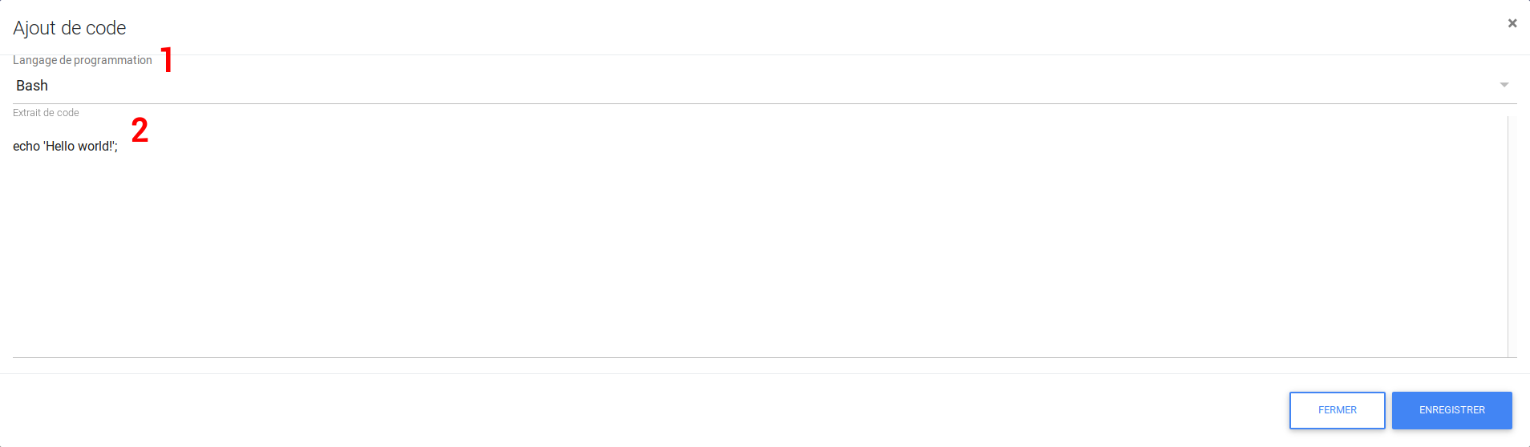Illustration 16: Pop-in d'insertion d'extraits de code dans l'éditeur d'article.
- Zone de texte où on doit coller l’extrait de code à ajouter à l’article.
- Bouton permettant d’insérer les balises de délimitation d’extrait de code dans l’article.
Pour annuler l’action et fermer la pop-in, on peut cliquer sur le bouton « Annuler » ou cliquer en dehors de la pop-in.
Attention : Si vous modifiez les balises d’extrait de code depuis la zone d’édition du contenu de l’article, laissez deux retours à la ligne après la balise fermante de l’extrait de code (« [/code] »), sans quoi le code ne sera pas interprété dans sa balise.
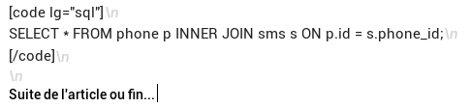
Illustration 17: Exemple de balises de code.

L’onglet de prévisualisation
En cliquant sur l’onglet de prévisualisation, l’application va interpréter le contenu de l’article afin d’afficher le rendu quasi réel de l’article lorsqu’il sera enregistré.
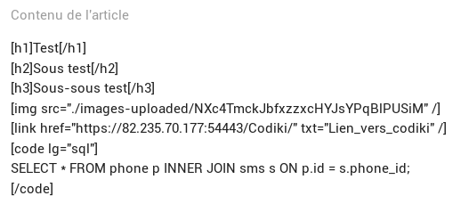
Illustration 18: Exemple de contenu d'article.

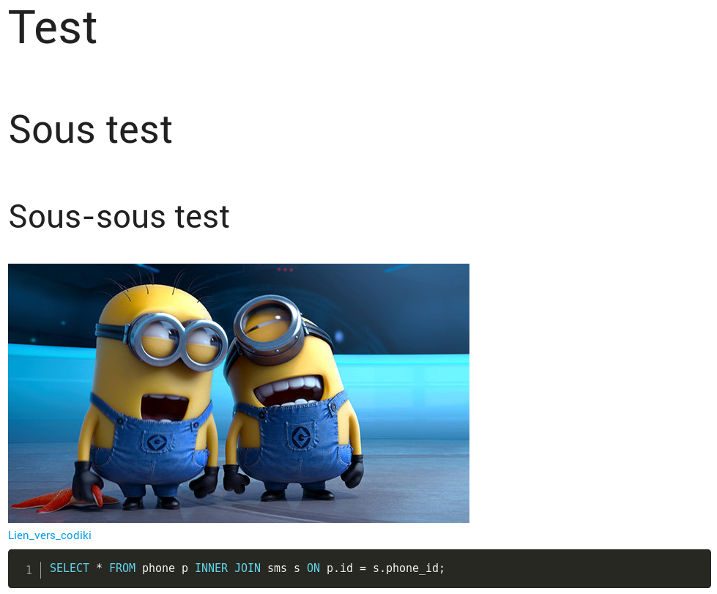
Illustration 19: Prévisualisation du contenu précédent.

Paramètres
Pour accéder à la page des paramètres du compte, il faut cliquer sur le bouton « Mon Compte », comme décrit dans le point « Gérer ses articles », puis de cliquer sur le bouton « Paramètres ».

Modifier son mot de passe
Depuis la page des paramètres du compte, il faut cliquer sur la carte « Mot de passe » :
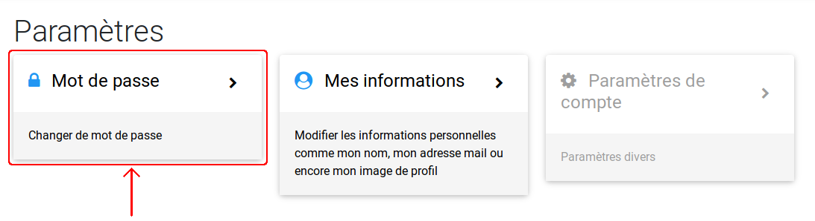Illustration 20: Carte d'accès à la page de modification de mot de passe.
Ensuite, il faut renseigner le mot de passe actuel, puis saisir le nouveau mot de passe avant de le confirmer.

Modifier ses informations
Depuis la page des paramètres du compte, il faut cliquer sur la carte « Mes informations » :
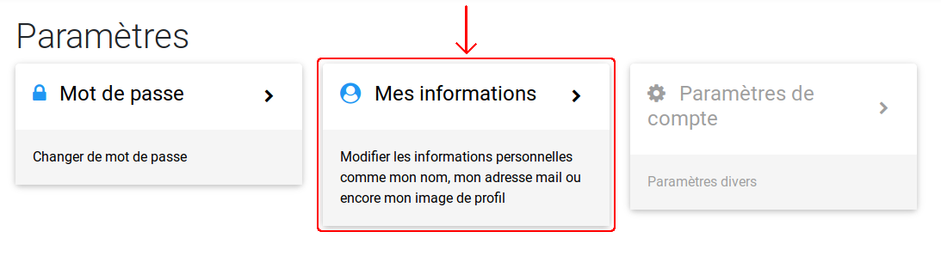Illustration 21: Carte d'accès à la page de modification des informations.

Modifier son image de profil
Depuis la page de modification des informations, il faut cliquer sur l’image son profil, puis sélectionner une nouvelle image.

Index des illustrations
Illustration 1: Zone de la page permettant de retourner sur la page d’accueil. 4
Illustration 2: Exemple de carte de wiki. 5
Illustration 3: Capture d’écran de la barre de recherche. 6
Illustration 4: Lien d’accès à la page d’inscription depuis la page de connexion. 7
Illustration 5: Chemin d'accès à la page de gestion de ses wikis. 7
Illustration 6: Bouton de création d'article. 8
Illustration 7: Bouton d'édition d'article. 8
Illustration 8: Bouton de suppression de wiki. 9
Illustration 9: Pop-in de validation de suppression de l'article. 9
Illustration 10: Carte de création d'un article. 10
Illustration 11: Exemple de titre 1. 11
Illustration 12: Exemple de titre 2. 12
Illustration 13: Exemple de titre 3. 12
Illustration 14: Pop-in s'ouvrant après avoir cliqué sur le bouton d'images de la boîte à outils. 13
Illustration 15: Exemple de lien. 14
Illustration 16: Pop-in d'insertion d'extraits de code dans l'éditeur d'article. 14
Illustration 17: Exemple de balises de code. 15
Illustration 18: Exemple de contenu d'article. 15
Illustration 19: Prévisualisation du contenu précédent. 16
Illustration 20: Carte d'accès à la page de modification de mot de passe. 16
Illustration 21: Carte d'accès à la page de modification des informations. 17

